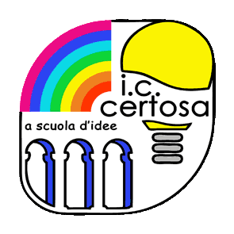 **Istituto Comprensivo Certosa** 

Via Gaz, 3 – 16159 Genova

Telefax 010/6444937. www.iccertosa.edu.it C.F. 80047390101

e-mail: [geic840004@istruzione.it](mailto:geic840004@istruzione.it) pec: [geic840004@pec.istruzione.it](mailto:geic840004@pec.istruzione.it)

SI COMUNICA CHE, PER GENTILE CONCESSIONE DI SPAGGIARI, PER L’A.S. 2020/2021, GLI ALUNNI SARANNO DOTATI DI UN DIARIO SCOLASTICO COMUNE GRATUITO.

PER LE MODALITÀ DI CONSEGNA, ATTENDERE ULTERIORI INDICAZIONI.

Genova, 28/08/2020 Il Dirigente Scolastico

(Prof. Renzo Ballantini)